ČÍSLOVKY
- jsou slova číselného významu, která označují počet (čtyři),
pořadí (první), násobek (třikrát) apod.
 | určité | neurčité
ZÁKLADNÍ | PTÁME SE NA NĚ TÁZACÍM SLOVEM KOLIK?
 | jeden, deset, sto, tisíc, milion | několik, mnoho, málo, moc
ŘADOVÉ | PTÁME SE NA NĚJ TÁZACÍMI SLOVY KOLIKÁTÝ, KOLIKÁTÁ, KOLIKÁTÉ?
 | první, desátý, stý, tisící, miliontý | několikátý, poněkolikáté
DRUHOVÉ | PTÁME SE NA NĚ TÁZACÍMI SLOVY KOLIKERÝ, KOLIKERÁ, KOLIKERÉ?, KOLIKERY, KOLIKERO?
 | jedny, dvoje, dvojí, paterý, čtvero | několikerý
NÁSOBNÉ | PTÁME SE NA NĚ TÁZACÍMI SLOVY KOLIKRÁT, KOLIKANÁSOBNÝ?
 | jedenkrát, desetkrát, stonásobný | několikrát, několikanásobný
POZOR! NA PRAVOPIS! devět set, dvacet pět, dvacátý pátý, pětadvacátý
1. – první
SKLOŇOVÁNÍ ČÍSLOVEK
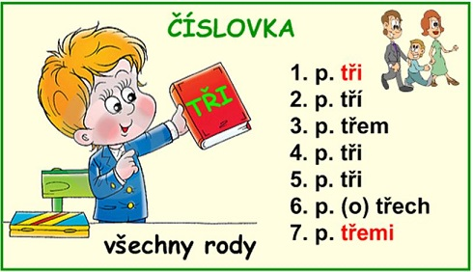
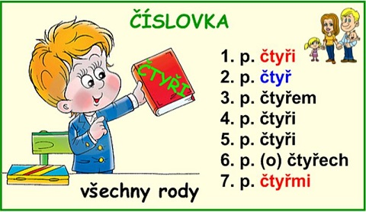
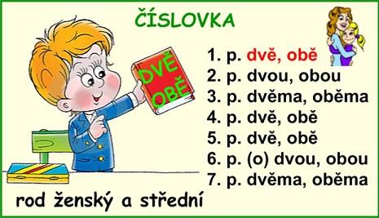
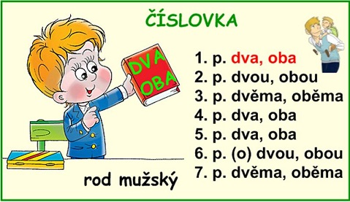

POZOR! Ve 2. pádě může být i tvar třech, čtyřech. Raději ale užívej tvar tří, čtyř.
Číslovka sto se skloňuje jako město, číslovka tisíc jako stroj, číslovka milion jako hrad, číslovka miliarda jako žena.

